Практическое занятие №21

Регулировка на заданную глубину обработки почвы дисковых борон и лущильников.
Заполните таблицу
№ п/п | Параметры БД-10; | Значение параметра
1 | Производительность га/час
2 | Предел изменения угла атаки передних борон.
3 | Предел изменения угла атаки задних борон.
4 | Масса бороны
5 | Максимальная ширина захвата
6 | Скорость движения при обработке
7 | Глубина обработки почвы
8 | Количество секций

Подпишите обозначенные части дисковой борны. 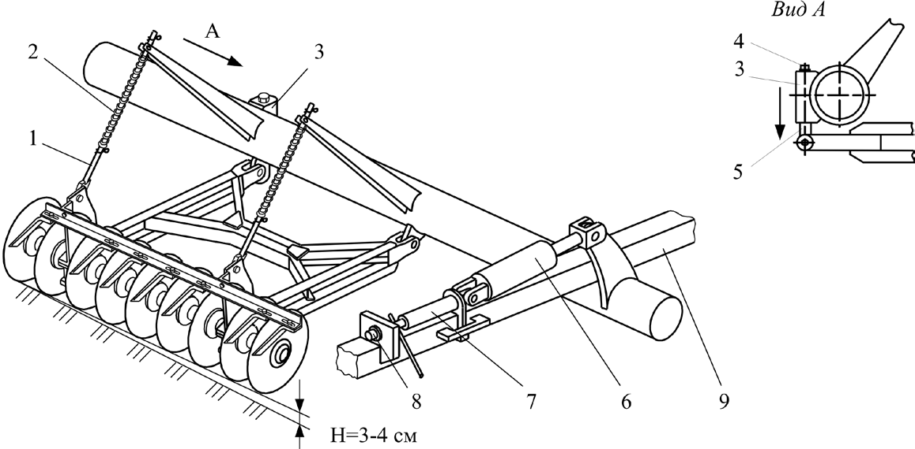 Рис 1

1. _______________________ 2._____________________ 3.____________________ 4._______________________ 5. ____________________ 6. ____________________ 7. ______________________ 8. ____________________ 9. ____________________

Обозначьте на рисунке угол атаки
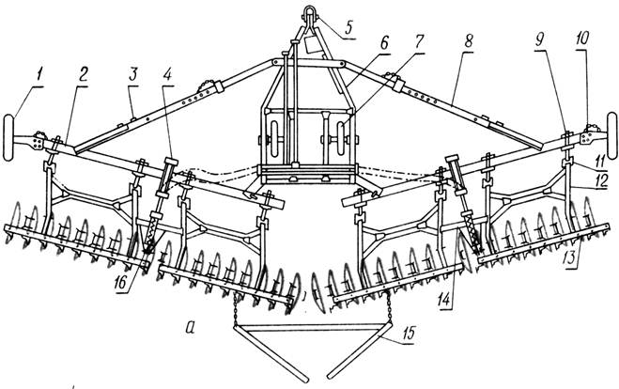
Опишите последовательность регулировки на заданную глубину обработки почвы дисковых борон и лущильников. ____________________________________________
____________________________________________________________________________________________________________________________________________________________________________________________________________________________________________________________________________________________________
Контрольные вопросы.
1Как изменяется ширина захвата лущильника при его регулировке на увеличение глубиныобработки?__________________________________________________________________________________________________________________________________________________________________________________________________________
2. Для чего предназначены лущильники?
___________________________________________________________________________________________________________________________________________________________________________________________________________________________
3.Что такое угол атаки лущильника и в каких пределах он регулируется?
__________________________________________________________________________________________________________________________________________________________________________________________________________________________
Отчёт составил ______________________ Проверил________________________

